#### 3.2 Verzuren

**Zuurgraad**

Micro-organismen vermeerderen zich het beste bij een pH tussen 6 en 8, dus ongeveer bij het neutrale punt.

*Verzuren* Door de levensmiddelen te verzuren (*pH verlagen)* wordt de groei van m.o. geremd.

*\*pH lijn*

*pH* De *zuurgraad* (pH) kan worden gemeten met een pH papiertje.

**Manieren van verzuren**

Er zijn 2 manieren van verzuren:

De eerste manier is een zure stof toevoegen (zoals azijnzuur)

De zure smaak wordt verbeterd door ook kruiden en suiker toe te voegen.

Voorbeelden van dit soort producten zijn: augurken, biet en ui op zoetzuur.

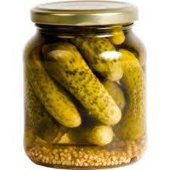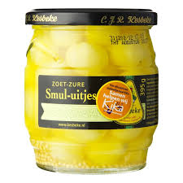*\* Verzuring door azijn*

De 2e manier is een natuurlijke verzuring door bacteriën. Deze zetten de suiker in het product om in melkzuur. Dit heet fermenteren.

Voorbeelden van deze producten zijn: yoghurt en kaas (uit melk) of zuurkool (uit witte kool).

MC900347059[1]*\* Verzuring door melkzuurbacteriën*

**Vragen 3.2**

1. Welke twee manieren van verzuren ken je? Zet achter iedere manier *twee producten* die op die manier zijn gemaakt.

|  |  |
| --- | --- |
| *Verzuur manier* | *product* |
| **-** | **-  -** |
| **-** | **-  -** |

1. a. Welke pH heeft water?   
     
   -  
     
   b. Wat verwacht je van de groei van micro-organismen bij een neutrale pH?  
     
   -